特困人员救助供养办事指南

一 、事项名称
特困人员救助供养
二 、受理条件
申请人为老年人、残疾人和未成年人。本人申请有困难的， 可以委托村 (居) 民委员会或者他们代为提出申请，苏木乡镇人 民政府(街道办事处)应当对提交的材料进行审查，材料齐备的，予以受理。
三 、申请材料

序号 | 材料名称 | 材料  类型 | 材料  形式 | 来源  渠道 | 纸质材料份数 | 填报须知 | 必要性 | 受理标准
1 | 身份证 | 原件 | 纸质 | 自备 | 1 | 无 | 必须 | 申请材料齐备
2 | 户口本 | 原件 | 纸质 | 自备 | 1 | 无 | 必须 | 申请材料齐备
3 | 特困人员申请表、审核确认表、入户调查表、供养服务协议以及审核登记表 | 原件 | 纸质 | 自备 | 1 | 无 | 必须 | 申请材料齐备
4 | 特困人员申请、 承诺及授权书 | 原件 | 纸质 | 自备 | 1 | 无 | 必须 | 申请材料齐备
5 | 劳动能力、生活 来源 、财产状况 及赡养、抚养、扶养情况的书面声明 | 原件 | 纸质 | 自备 | 1 | 无 | 必须 | 申请材料齐备
6 | 残疾人证 | 原件 | 纸质 | 自备 | 1 | 无 | 必须 | 申请材料齐备
7 | 其它相关证明材料 | 原件 | 纸质 | 自备 | 1 | 无

四 、办理流程图：
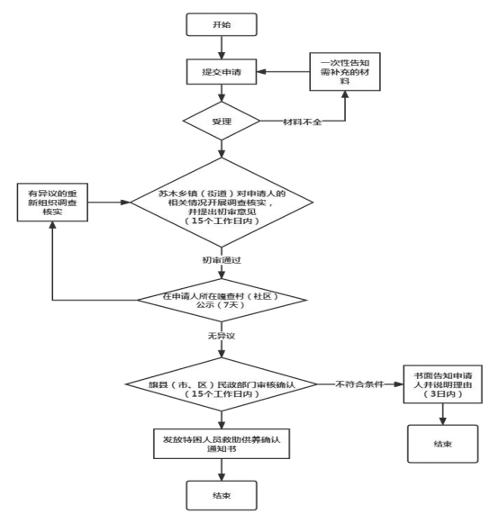

五 、补贴标准
城市供养对象基本生活标准每人每月1543元，农村牧区供养对象基本生活标准每人每月930元。
- 办理时间、地点
法定工作日，各苏木乡镇场、街道人民政府民政所
七 、联系方式
0482-5132150

